ЛИЗИНГ ЛЕГКОВЫХ АВТОМОБИЛЕЙ В 2023 ГОДУ
По данным маркетингового агентства НАПИ, в январе-феврале 2023 года в финансовый и операционный лизинг было выдано 19,3 тыс. легковых автомобилей. По сравнению с аналогичным периодом прошлого года лизинг легковых автомобилей сократился на 49%, так по итогам января-февраля прошлго года было выдано в лизинг 37,9 тыс. легковых автомобилей. Доля операционного лизинга за год в структуре лизинговых сделок сократилась с 5% до 3,8%. В продажах новых легковых автомобилей доля новых лизинговых автомобилей (финансовый и операционный лизинг) по итогам первых двух месяцев текущего года достигла 13%. В структуре же закупок корпоративными клиентами доля лизинговых автомобилей достигла 62,4%.
Легковые автомобили в финансовом лизинге
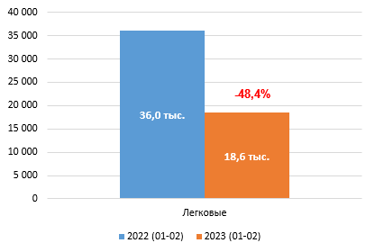
Источник: Федресурс, НАПИ / Национальное Агентство Промышленной Информации
Легковые автомобили в операционном лизинге
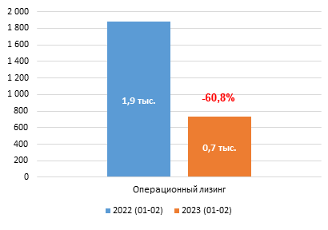
Источник: Федресурс, НАПИ / Национальное Агентство Промышленной Информации

Структура лизинга легковых автомобилей
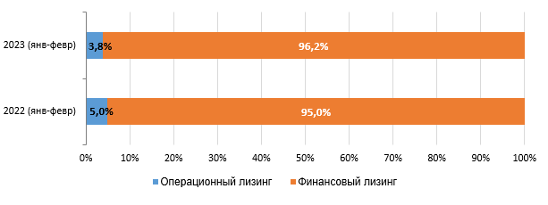

Источник: Федресурс, НАПИ / Национальное Агентство Промышленной Информации

Лизинг в продажах новых легковых автомобилей, тыс. шт.
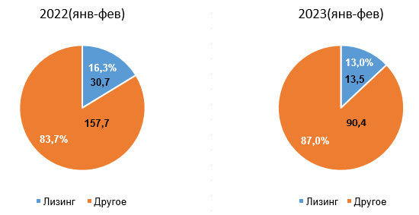

Источник: Федресурс, НАПИ / Национальное Агентство Промышленной Информации

Лизинг в продажах новых корпоративных легковых автомобилей, тыс. шт.

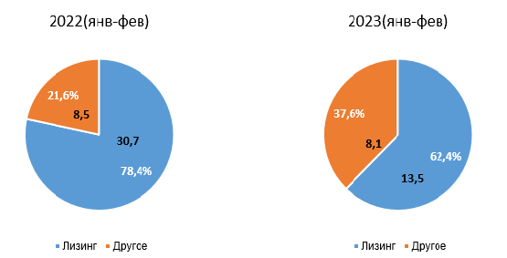

Источник: Федресурс, НАПИ / Национальное Агентство Промышленной Информации

НАПИ / Национальное Агентство Промышленной Информации
www.napinfo.ru
https://leasingstat.ru/
www.dv-tco.ru
Наши каналы в TELEGRAM:
НАПИ. Автомобильный рынок https://t.me/napinfo
Стоимость владения автомобилем https://t.me/dvtco
Наш канал Яндекс.Дзен https://zen.yandex.ru/id/5ed4f86d0929ca3c20246790

+7 831 439 21 82
+7 831 434 53 94
+7 831 464 02 98

